A-12 — Longueur et bornes d'une liste
Fiche d'exercice Magpie · Lot A — Découverte des composants natifs
Thématique | A3 · Listes
Référence au référentiel | REF-043
Compétence visée | Caractériser un lot par son effectif et ses valeurs extrêmes.
Case Bloom (révisée) | Appliquer × procédurale
Niveau | Débutant
Durée cible | 5 minutes
Prérequis | A-11
Mode de validation | ExactOrderedList — tolérance 0
Solution de référence | 5 composants
Version | v0.3-260826 — Ind. B — 26/08/2026
Conception | magpie-conception-exercices v2.3

SUJET
Compétence visée
Caractériser un lot par son effectif et ses valeurs extrêmes.
Contexte
Un lot de placage est contrôlé en épaisseur avant mise en presse.
Énoncé
Les épaisseurs relevées sur le lot vous sont fournies, en centièmes de millimètre. Produisez, dans cet ordre, l'effectif du lot, l'épaisseur la plus faible et l'épaisseur la plus forte.

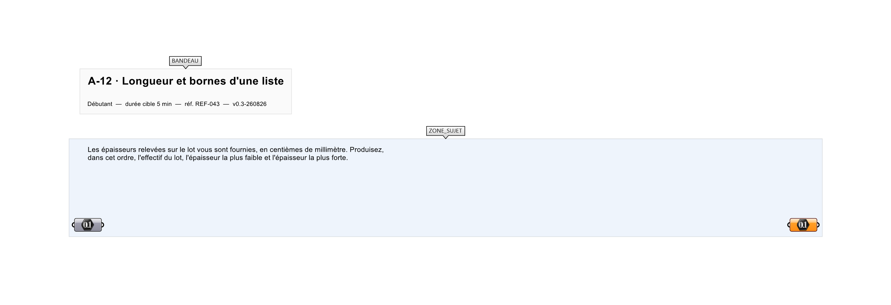
Le canvas à l'ouverture de A-12_sujet.gh : les données fournies et le paramètre REPONSE.
Ce qui vous est fourni
Les 28 épaisseurs relevées sur le lot, en centièmes de millimètre.
Ce qui est attendu
Trois valeurs, dans cet ordre : 28, 51, 78.
Branchez votre résultat sur le paramètre REPONSE. La correction compare cette sortie en mode ExactOrderedList.
La consigne ne nomme aucun composant, et c'est délibéré : nommer l'outil reviendrait à donner la réponse. Ce lot n'autorise que des composants natifs de Grasshopper pour Rhino 8 — aucun plugin tiers n'est nécessaire.
Barème
1 point si les trois valeurs sont exactes et dans l'ordre.
Le corrigé fait l'objet d'une fiche distincte, remise après validation ou en fin de séance.

